**第二编•第八章•风险应对**

**考点和典题**

**第三节　控制测试**

**三、控制测试的时间**

1.含义

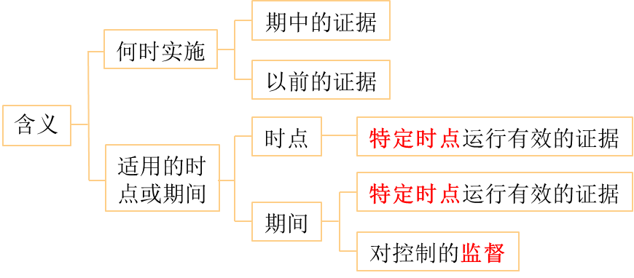

2.考虑期中实施的控制测试

（1）基本要求

在期中实施控制测试具有更积极的作用。即使已获取有关控制在期中运行有效性的审计证据，仍然需要考虑如何能够将这些审计证据**合理延伸至期末**，针对期中至期末这段**剩余期间**获取充分、适当的审计证据。

|  |
| --- |
| 程序 |
| a）获取这些控制在剩余期间发生**重大变化**的审计证据 |
| b）确定针对剩余期间**还需获取**的补充审计证据 |

（2）决策

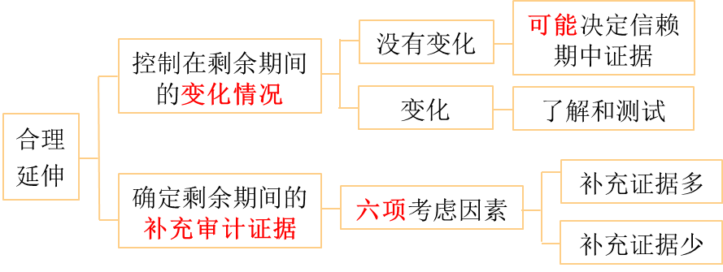

（3）剩余期间的补充证据**【多选题高频考点】**

|  |  |
| --- | --- |
| **6项**考虑因素 | **影响** |
| a）评估的认定层次重大错报风险 | 同向 |
| b）在期中测试的特定控制，以及自期中测试后发生的重大变动 | - |
| c）期中获取的控制运行有效性证据的充分程度 | 反向 |
| d）剩余期间的长度 | 同向 |
| e）在信赖控制的基础上拟缩少实质性程序的范围（信赖程度） | 同向 |
| f）控制环境强弱 | 反向 |

（4）对自动化控制的考虑

对**自动化**运行的控制，注册会计师更可能测试信息系统**一般控制的运行有效性**，以获取控制在剩余期间运行有效性的审计证据。

**真题和模拟题精讲**

**单项选择题【2018年真题】**

如果注册会计师已获取有关控制在期中运行有效的审计证据，下列有关剩余期间补充证据的说法中，错误的是（　　）。

A.注册会计师可以通过测试被审计单位对控制的监督，将控制在期中运行有效的审计证据合理延伸至期末

B.被审计单位的控制环境越有效，注册会计师需要获取的剩余期间的补充证据越少

C.如果控制在剩余期间发生了变化，注册会计师可以通过实施穿行测试，将期中获取的审计证据合理延伸至期末

D.注册会计师在信赖控制的基础上拟减少的实质性程序的范围越大，注册会计师需要获取的剩余期间的补充证据越多

**[答案]**C

**[点评]**穿行测试是了解被审计单位内部控制的程序，如果控制在剩余期间发生了变化，注册会计师不能通过实施穿行测试，将期中获取的审计证据合理延伸至期末，选项C错误。

**多项选择题【2010年真题】**

如果注册会计师已获取有关控制在期中运行有效性的审计证据，通常还应实施的审计程序有（　　）。

A.获取这些控制在剩余期间变化情况的审计证据

B.仅获取这些控制在期末运行有效性的审计证据

C.获取信息技术一般控制变化情况的审计证据

D.确定针对剩余期间还需获取的补充审计证据

**[答案]**ACD

**[点评]**选项B中，注册会计师已获取有关控制在期中运行有效性的审计证据，如果仅获取这些控制在期末运行有效性的审计证据，无法证明在期中至期末这段期间控制运行是有效的。本题其余三个选项，来自于教材的不同段落，需要同学们在解题时进行**整合**，这就要求平时学习时不能死板，要懂得理解和变通。

**单项选择题【2012年真题】**

如在期中执行了控制测试，并获取了控制在期中运行有效性的审计证据，下列说法中，正确的是（　　）。

A.如果在期末实施实质性程序未发现某项认定存在错报，说明与该项认定相关的控制是有效的，不需要再对相关控制进行测试

B.如果某一控制在剩余期间内发生变动，在评价整个期间的控制运行有效性时，无需考虑期中测试的结果

C.对某些自动化运行的控制，可以通过测试信息系统一般控制的有效性获取控制在剩余期间运行有效的审计证据

D.如果某一控制在剩余期间内未发生变动，不需要补充剩余期间控制运行有效性的审计证据

**[答案]**C

**[点评]**选项A中，通过实质性测试未能发现错报，**并不能证明**与所测试认定相关的内部控制是有效的；选项B中，如果某一控制在剩余期间内发生变动，需要**了解并测试**这些变化对期中审计证据的影响，而非无需考虑期中测试的结果；选项D中，如果某一控制在剩余期间内未发生变动，**可能**决定信赖期中获取的审计证据，而非不需要补充剩余期间控制运行有效性的审计证据。本题非常经典，每一选项都值得同学们加以**记忆**。

**多项选择题【2010年真题】**

如果在期中实施了控制测试，在针对剩余期间获取补充审计证据时，注册会计师通常考虑的因素有（　　）。

A.控制环境

B.评估的重大错报风险水平

C.在期中对有关控制有效性获取的审计证据的程度

D.拟减少实质性程序的范围

**[答案]**ABCD

**[点评]**本题是对针对剩余期间获取补充证据的考虑因素的最直接考查，同学们需要在理解的基础上进行记忆。



3.考虑以前审计获取的审计证据

（1）基本思路

考虑拟信赖的以前审计中测试的控制在本期**是否发生变化**，如果拟信赖以前审计获取的有关控制运行有效性的审计证据，注册会计师**应当实施询问并结合观察和检查程序，获取**这些控制是否已经发生变化的审计证据。

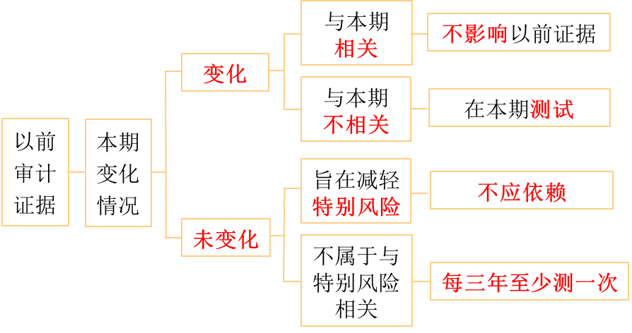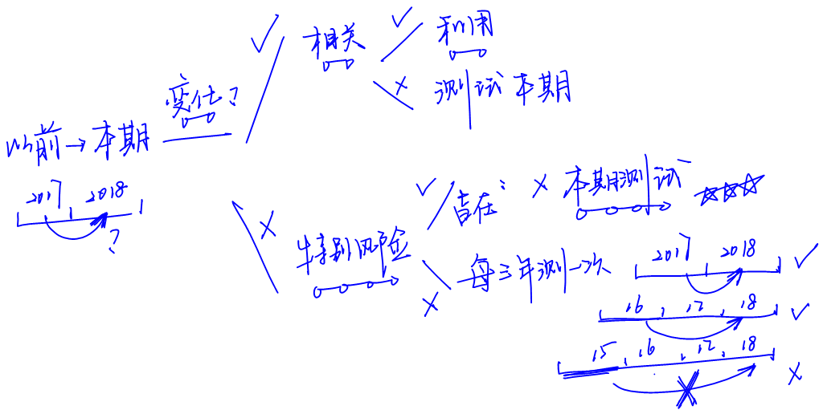

（2）具体要求**【简答题高频考点】**

|  |
| --- |
| a）与特别风险相关的控制 |
| 对于旨在减轻**特别风险**的控制，如果注册会计师**拟信赖**减轻特别风险的控制，无论本期是否发生变化，都**不应依赖**以前审计获取的证据，应在**本期测试**这些控制的运行有效性。 |
| b）不属于与特别风险相关的控制 |
| 如拟信赖的控制自上次测试后**未发生变化**，且**不属于**旨在减轻特别风险的控制，应运用职业判断确定是否在本期审计中测试，以及本次测试与上次测试的**间隔期间**，但**每三年**至少对控制测试一次。 |
| 应在每次审计时选取足够数量的控制，测试其运行有效性；**不应**将所有拟信赖控制的测试集中于某一次审计，而在之后的两次审计中不进行任何测试。 |

**【小金敲黑板】**

如何考虑以前期间取得的控制有效性的审计证据，是多选题和简答题的高频考点，考生需要提取关键词、并结合脉络图**理清层次**，并在此基础上**记忆**准则原文。

（3）对测试间隔期间的考虑因素

|  |
| --- |
| **6点**考虑因素 |
| a）内部控制其他要素的有效性 |
| b）控制特征（人工控制还是自动化控制）产生的风险 |
| c）信息技术一般控制的有效性 |
| d）影响内部控制的重大人事变动 |
| e）环境变化而特定控制缺乏相应变化导致的风险 |
| f）重大错报风险和对控制的拟信赖程度 |

**真题和模拟题精讲**

**多项选择题【2017年真题】**

下列情形中，注册会计师不应利用以前年度获取的有关控制运行有效的审计证据的有（　　）。

A.注册会计师拟信赖旨在减轻特别风险的控制

B.控制在过去两年审计中未经测试

C.控制在本年发生重大变化

D.被审计单位的控制环境薄弱

**[答案]**ABC

**[点评]**鉴于特别风险的特殊性，对于旨在减轻特别风险的控制，不论该控制在本期是否发生变化，注册会计师都不应依赖以前审计获取的证据，选项A正确；每三年至少对控制测试一次，选项B正确；关于如何考虑以前审计获取的有关控制运行有效性的审计证据，基本思路是考虑拟信赖的以前审计中测试的控制在本期是否发生变化，如果控制在本年发生重大变化，则不应利用以前年度获取的有关控制运行有效的审计证据，选项C正确；当被审计单位控制环境薄弱或对控制的监督薄弱时，注册会计师应当缩短再次测试控制的时间间隔或完全不信赖以前审计获取的审计证据，也就是还可能利用以前年度获取的有关控制运行有效性的审计证据，因此选项D不正确。

**多项选择题【2016年真题】**

下列有关利用以前审计获取的有关控制运行有效性的审计证据的说法中，错误的有（　　）。

A.如果拟信赖以前审计获取的有关控制运行有效性的审计证据，注册会计师应当通过询问程序获取这些控制是否已经发生变化的审计证据

B.如果拟信赖的控制在本期发生变化，注册会计师应当考虑以前审计获取的有关控制运行有效性的审计证据是否与本期审计相关

C.如果拟信赖的控制在本期未发生变化，注册会计师可以运用职业判断决定不在本期测试其运行的有效性

D.如果拟信赖的控制在本期未发生变化，控制应对的重大错报风险越高，本次控制测试与上次控制测试的时间间隔越短

**[答案]**AC

**[点评]**如果拟信赖以前审计获取的有关控制运行有效性的审计证据，注册会计师应当通过询问并结合观察或者检查程序获取这些控制是否已经发生变化的审计证据，选项A错误；如拟信赖的控制自上次测试后未发生变化，且不属于旨在减轻特别风险的控制，应运用职业判断确定是否在本期审计中测试，选项C错误。

**单项选择题【2012年真题】**

如果注册会计师拟信赖旨在应对由于舞弊导致的重大错报风险的人工控制，假设该控制没有发生变化，下列有关测试该控制运行有效性的时间间隔的说法中，正确的是（　　）。

A.每年测试一次

B.每二年至少测试一次

C.每三年至少测试一次

D.每四年至少测试一次

**[答案]**A

**[点评]**对于旨在减轻特别风险的控制，无论本期是否发生变化，都不应依赖以前审计获取的证据，应在本期测试这些控制的运行有效性。

**单项选择题【2012年真题】**

在利用以前年度获取的审计证据时，下列说法中，错误的是（　　）。

A.对于不属于旨在减轻特别风险的控制，如果在本年未发生变化，且上年经测试运行有效，本次审计中无需测试

B.对于旨在减轻特别风险的控制，如果在本年未发生变化，可以依赖上年的测试结果

C.如果相关事项未发生重大变化，则上年通过实质性测试获取的审计证据可能可以作为本年的有效审计证据

D.一般而言，上年通过实质性测试获取的审计证据对本年只有很弱的证据效力或没有证据效力

**[答案]**B

**[点评]**对于旨在减轻特别风险的控制，无论本期是否发生变化，都不应依赖以前审计获取的证据，应在本期测试这些控制的运行有效性；这是高频考点，同学们必须要在理解的基础上背记原文的表述。

**四、控制测试的范围**

1.含义

指某项控制活动的测试**次数**。

2.考虑因素**【多选题考点】**

|  |  |
| --- | --- |
| 考虑因素 | **变动关系** |
| （1）对控制的信赖程度 | 同向 |
| （2）控制执行的频率 | 同向 |
| （3）拟信赖控制运行有效性的时间长度 | 同向 |
| （4）控制的预期偏差**[易错点]** | 同向/无效 |
| （5）测试与认定相关的其他控制获取的证据的范围 | 反向 |
| （6）拟获取的有关认定层次控制运行有效性的证据的相关性和可靠性 | 同向 |

**真题和模拟题精讲**

**多项选择题【模拟题】**

在确定控制测试的范围时，注册会计师刘忠认为以下正确的有（　　）。

A.拟信赖期间控制执行的频率越高，控制测试的范围越大

B.当针对其他相关控制获取的审计证据的充分性和适当性较高，测试该控制的范围可适当缩小

C.拟信赖期间越长，控制测试的范围越大

D.如果控制的预期偏差率过高，注册会计师应当考虑相应扩大控制测试的范围

**[答案]**ABC

**[点评]**选项D中，控制的预期偏差率过高时，注册会计师应当考虑针对某一认定实施的控制测试可能是**无效的**。本题非常经典，选项D是“陷阱”，其余选项也值得同学们仔细研究。

**脉络和复习**

